2022年度

四川省盐边县应急管理局部门决算
目录

公开时间：2023年10月26日

第一部分部门概况.......................................................................................................1
一、部门职责....................................................................................................... 1二、机构设置........................................................................................................4
第二部分 2022年度部门决算情况说明....................................................................5
一、收入支出决算总体情况说明........................................................................5
二、收入决算情况说明........................................................................................5
三、支出决算情况说明........................................................................................6
四、财政拨款收入支出决算总体情况说明........................................................7
五、一般公共预算财政拨款支出决算情况说明.................................................8
六、一般公共预算财政拨款基本支出决算情况说明........................................12
七、财政拨款“三公”经费支出决算情况说明....................................................13
八、政府性基金预算支出决算情况说明.............................................................16
九、国有资本经营预算支出决算情况说明........................................................16
十、其他重要事项的情况说明...........................................................................16
第三部分名词解释......................................................................................................18
第四部分附件..............................................................................................................24
第五部分附表..............................................................................................................62
- 收入支出决算总表.......................................................................................63
二、收入决算表..................................................................................................64
三、支出决算表...................................................................................................65
四、财政拨款收入支出决算总表.......................................................................66
五、财政拨款支出决算明细表...........................................................................69
六、一般公共预算财政拨款支出决算表............................................................70
七、一般公共预算财政拨款支出决算明细表....................................................71
八、一般公共预算财政拨款基本支出决算明细表...........................................76
九、一般公共预算财政拨款项目支出决算表...................................................77
十、政府性基金预算财政拨款收入支出决算表..............................................78
十一、国有资本经营预算财政拨款收入支出决算表......................................79十二、国有资本经营预算财政拨款支出决算表..............................................80十三、财政拨款“三公”经费支出决算表...................................................... 81

第一部分 部门概况

部门职责

1.负责应急管理、防震减灾和安全生产综合监督管理工作，组织和指导各乡镇、各部门应对安全生产类、自然灾害类等突发事件的应急抢险救援工作。
2.拟订应急管理、防震减灾、安全生产等政策措施，组织编制全县安全生产、防震减灾、应急体系建设、综合防灾减灾规划。
3.监督检查、指导协调各乡镇、县级有关部门安全生产工作，组织开展安全生产巡查、督导、考核工作。
4.依法承担煤矿、非煤矿山、危险化学品、非药品类易制毒化学品、烟花爆竹、民用爆炸物品等生产经营单位安全生产准入管理职责。
5.拟订煤炭产业发展计划、准入条件等并组织实施，按权限审核、上报煤炭项目并负责建设管理。负责煤炭生产协调和监督管理工作，煤炭行业结构调整和产业升级，煤矿瓦斯等级鉴定、瓦斯治理和利用。推进煤炭体制改革。
6.承担权限内煤矿安全生产监督管理职责，依法监督检查煤矿企业贯彻执行安全生产法律法规情况及其安全生产条件和有关设备（特种设备除外）、材料、劳动防护用品的安全生产管理工作。负责组织、指导煤矿企业安全生产专项整治、安全标准化、瓦斯和水害防治及相关安全科技发展工作。参与煤矿事故调查处理工作。
7.按照分级、属地原则，负责危险化学品、化工、医药、烟花爆竹、民用爆炸物品、非煤矿山、地质勘探、石油（气）开采等工矿生产经营单位的安全生产监督管理职责。依法指导、监督检查冶金、有色、建材、机械、轻工、纺织、烟草、商贸等行业的安全生产监督管理工作。负责危险化学品安全监督管理综合工作。协助市应急管理局做好中央和省属在盐工矿商贸企业安全生产监督管理工作。
8.负责组织、指导应急预案体系建设，建立完善事故灾难和自然灾害分级应对制度，牵头组织编制全县综合应急防灾减灾预案和安全生产类、自然灾害类应急救援专项预案，负责应急预案衔接工作，组织开展预案演练并落实，督促相关部门加强应急避难场所设施建设。
9.按照中央和省、市、县的规划，牵头建设统一的应急管理信息系统，负责信息传输渠道的规划和布局，建立监测预警和灾情报告制度，健全自然灾害信息资源获取和共享机制，依法统一发布灾情。
10.负责组织、指导、协调安全生产类、自然灾害类等突发事件应急救援，承担县级应对一般及以上灾害指挥部工作，综合研判突发事件发展态势并提出应对建议，负责组织一般及以上灾害的应急处置工作。
11.统一协调全县各类专业应急队伍，建立应急协调联动机制，推进指挥平台对接，提前衔接盐边县人民武装部和武警部队参与应急救援工作。
12.按照国家相关政策和省、市、县相关规定负责消防、森林和草原火灾扑救、抗洪抢险、地震和地质灾害救援、生产安全事故救援等专业应急救援力量建设，依法依规统筹指导各乡镇及社会应急救援力量和应急保障能力建设。
13.按照国家相关政策和省、市、县相关规定负责消防工作，组织和指导消防监督、火灾预防、火灾扑救等工作。
14.组织开展自然灾害监测预警工作，承担自然灾害综合风险评估工作，指导协调森林和草原火灾、水旱灾害、地震和地质灾害等防治工作。
15.负责全县防震减灾工作。编制防震减灾规划并组织实施，组织制定地震综合防御对策。组织开展辖区内的地震监测预报工作，提出趋势预测意见；组织开展震情跟踪、日常分析预报和重大地震异常的核实上报工作。管理全县地方地震监测台网和观测台站。监督、管理本行政区划内工程建设场地地震安全性评价工作。
16.依法开展生产安全事故调查处理，监督事故查处和责任追究落实情况。组织开展自然灾害类突发事件的调查评估工作。
17.负责组织、协调灾害救助工作，组织和指导灾情核查、损失评估、救灾捐赠工作，管理、分配中央、省、市级下拨及县级救灾款物并监督使用。
18.开展应急管理、防震减灾和安全生产方面的交流与合作，组织参与安全生产类、自然灾害类等突发事件的跨区域救援工作。
19.制定应急物资储备和应急救援装备规划并组织实施，会同县发展和改革局等有关部门建立健全应急物资信息平台和调拨制度，在救灾时统一调度。
20.负责应急管理、防震减灾、安全生产宣传教育和培训工作，组织和指导应急管理、防震减灾、安全生产的科学技术研究、推广应用和信息化建设工作。
21.负责职责范围内的职业健康、生态环境保护、行政审批服务便民化工作。
22.完成县委、县政府交办的其他任务。

二、机构设置
盐边县应急管理局下属二级预算单位0个，其中行政单位0个，参照公务员法管理的事业单位0个，其他事业单位0个。
纳入盐边县应急管理局2022年度部门决算编制范围未独立核算的单位包括：
- 盐边县应急救援服务中心。
- 盐边县应急管理综合行政执法大队。
- 盐边县应急保障事务中心。

第二部分 2022年度部门决算情况说明

- 收入支出决算总体情况说明
2022年度收、支总计2720.22万元。与2021年相比，收、支总计各减少257.51万元，下降8.65%。主要变动原因是2022年关闭煤矿奖补资金收入支出减少（1、根据盐财建〔2022〕5号文件1月21日收到市级救灾资金20万元。
2.根据盐财资〔2021〕299号文件收到2020年煤炭行业化解过剩产能省级奖补资金248.00万元）。
图1：收、支决算总计变动情况图（单位：万元）

- 收入决算情况说明

2022年本年收入合计2700.22万元，其中：一般公共预算财政拨款收入1957.64万元，占72%；政府性基金预算财政拨款收入0万元，占0%；国有资本经营预算财政拨款收入0万元，占0%；上级补助收入0万元，占0%；事业收入0万元，占0%；经营收入0万元，占0%；附属单位上缴收入0万元，占0%；其他收入742.58万元，占28%。

图2：收入决算结构图（单位：万元）

- 支出决算情况说明

2022年本年支出合计2720.22万元，其中：基本支出1165.93万元，占42.86%；项目支出1554.29万元，占57.14%；上缴上级支出0万元，占0%；经营支出0万元，占0%；对附属单位补助支出0万元，占0%。

图3：支出决算结构图（单位：万元）

四、财政拨款收入支出决算总体情况说明
2022年财政拨款收、支总计1957.64万元。与2021年相比，财政拨款收、支总计各减少21.44万元，下降1.11%。主要变动原因是盐边县消防救援大队绩效工资支出减少。
图4：财政拨款收、支决算总计变动情况（单位：万元））

五、一般公共预算财政拨款支出决算情况说明

（一）一般公共预算财政拨款支出决算总体情况
2022年一般公共预算财政拨款支出1957.64万元，占本年支出合计的72%。与2021年相比，一般公共预算财政拨款支出减少306.78万元，下降16%。主要变动原因是2022年关闭煤矿奖补资金支出减少。
图5：一般公共预算财政拨款支出决算变动情况（单位：万元）

（二）一般公共预算财政拨款支出决算结构情况
2022年一般公共预算财政拨款支出1957.64万元，主要用于以下方面：社会保障和就业支出76.41万元，占3.90%；卫生健康支出58.93万元，占3.01%；住房保障支出57.43万元，占2.93%；农林水支出178.66万元，占9.13%；灾害防治及应急管理支出1438.31万元，占73.47%；其他支出147.91万元，占7.56%。
图6：一般公共预算财政拨款支出决算结构（单位：万元）

（三）一般公共预算财政拨款支出决算具体情况

2022年一般公共预算支出决算数为1957.64万元，完成预算100%。其中：
1.社会保障和就业（类208）行政事业单位养老支出（款05）行政单位离退休（项01）：支出决算为19.06万元，完成预算100%，决算数等于预算数。
2.社会保障和就业（类208）行政事业单位养老支出（款05）机关事业单位基本养老保险缴费支出（项05）：支出决算为57.35万元，完成预算100%，决算数等于预算数。
3.卫生健康（类210）行政事业单位医疗（款11）行政单位医疗（项01）：支出决算为23.23万元，完成预算100%，决算数等于预算数。
4.卫生健康（类210）行政事业单位医疗（款11） 事业单位医疗（项02）：支出决算为15.43万元，完成预算100%，决算数等于预算数。
5.卫生健康（类210）行政事业单位医疗（款11） 公务员医疗补助（项03）：支出决算为12.85万元，完成预算100%，决算数等于预算数。
6.卫生健康（类210）行政事业单位医疗（款11）其他行政事业单位医疗支出（项99）：支出决算为7.42万元，完成预算100%，决算数等于预算数。
7.农林水支出（类213）其他农林水支出99（款11）其他农林水支出（项99）：支出决算为178.66万元，完成预算100%，决算数等于预算数。
8.住房保障支（类221）住房改革支出（款02）住房公积金（项01）：支出决算为57.43万元，完成预算100%，决算数等于预算数。
9.灾害防治及应急管理支出（类224）应急管理事务（款01）行政运行（项01）：支出决算为456.92万元，完成预算100%，决算数等于预算数。
灾害防治及应急管理支出（类224）应急管理事务（款01）一般行政管理事务（项02）：支出决算为9.35万元，完成预算100%，决算数等于预算数。
灾害防治及应急管理支出（类224）应急管理事务（款01）安全监管（项06）：支出决算为51.6万元，完成预算100%，决算数等于预算数。
灾害防治及应急管理支出（类224）应急管理事务（款01） 应急管理（项09）：支出决算为3万元，完成预算100%，决算数等于预算数。
灾害防治及应急管理支出（类224）应急管理事务（款01） 事业运行（项50）：支出决算为470.79万元，完成预算100%，决算数等于预算数。
灾害防治及应急管理支出（类224）应急管理事务（款01） 其他应急管理支出（项99）：支出决算为43.58万元，完成预算100%，决算数等于预算数。
灾害防治及应急管理支出（类224）消防救援事务（款02） 行政运行（项01）：支出决算为8.73万元，完成预算100%，决算数等于预算数。
灾害防治及应急管理支出（类224）消防救援事务（款02） 消防应急救援（项04）：支出决算为36.73万元，完成预算100%，决算数等于预算数。
灾害防治及应急管理支出（类224）矿山安全（款04）其他矿山安全支出（项99）：支出决算为145.26万元，完成预算100%，决算数等于预算数。
灾害防治及应急管理支出（类224）自然灾害防治（款06）森林草原防灾减灾（项02）：支出决算为15.97万元，完成预算100%，决算数等于预算数。
灾害防治及应急管理支出（类224）自然灾害防治（款06）其他自然灾害防治支出（项99）：支出决算为49万元，完成预算100%，决算数等于预算数。
灾害防治及应急管理支出（类224）自然灾害救灾及恢复重建支出（款07）自然灾害救灾补助（项03）：支出决算为109万元，完成预算100%，决算数等于预算数。
灾害防治及应急管理支出（类224）其他灾害防治及应急管理支出（款99）其他灾害防治及应急管理支出（项99）：支出决算为38.38万元，完成预算100%，决算数等于预算数。
其他支出（类229）其他支出（款99） 其他支出（项99）：支出决算为147.91万元，完成预算100%，决算数等于预算数。

六、一般公共预算财政拨款基本支出决算情况说明
2022年一般公共预算财政拨款基本支出1165.93万元，其中：

人员经费1107.96万元，主要包括：30101基本工资176.31万元、30102津贴补贴124.75万元、30103奖金209.16万元、30107绩效工资388.45万元、30108机关事业单位基本养老保险缴费57.35万元、30110职工基本医疗保险缴费39.45万元，30111公务员医疗补助缴费12.85万元、30112其他社会保障缴费1.43万元、30113住房公积金57.43万元、30114 医疗费7.42万元、30199其他工资福利支出13.25万元、30305生活补助15.5万元、30307医疗费补助4.56万元、30309奖励金0.05万元支出等。

公用经费57.98万元，主要包括：30201办公费7.38万元、30202印刷费1.08万元、30205水费1.54万元、30206电费0.86万元、30211差旅费10.75万元、30213维修（护）费1.73、30215会议费1.36万元、30216培训费1.18万元、30217公务接待费0.6万元、30228工会经费7.17万元、30229福利费4.53万元、30231公务用车运行维护费4.17万元、30239其他交通费15.33万元、30299其他商品和服务支出0.3万元。

七、财政拨款“三公”经费支出决算情况说明

（一）“三公”经费财政拨款支出决算总体情况说明
2022年“三公”经费财政拨款支出决算为5.04万元，完成预算100%，较上年减少3.92万元，下降43.76%。决算数等于预算数。

（二）“三公”经费财政拨款支出决算具体情况说明
2022年“三公”经费财政拨款支出决算中，因公出国（境）费支出决算0万元，占0%；公务用车购置及运行维护费支出决算4.17万元，占83%；公务接待费支出决算0.87万元，占17%。具体情况如下：
图7：“三公”经费财政拨款支出结（单位：万元）

因公出国（境）经费支出0万元，完成预算0%。全年安排因公出国（境）团组0次，出国（境）0人。因公出国（境）支出决算与2021年持平
1.主要原因是2022年无因公出国（境）。
2.公务用车购置及运行维护费支出4.17万元，完成预算100%。公务用车购置及运行维护费支出决算比2021年减少4.46万元，下降51.71%。主要原因是2022年申请机关事务管理局车辆使用次数增多，厉行节约。
其中：公务用车购置支出0万元。全年按规定更新购置公务用车0辆，其中：轿车0辆、金额0万元，越野车0辆、金额0万元，载客汽车0辆、金额0万元。截至2022年12月底，单位共有公务用车0辆，其中：轿车0辆、越野车0辆、载客汽车0辆。特种技术用车2辆。
公务用车运行维护费支出4.17万元。主要用于：2022年森林草原防灭火工作、全县全国第一次自然灾害普查、疫情防控、应急救援，关闭煤矿等工作任务重，等所需的公务用车燃料费、维修费、过路过桥费、保险费等支出。
3.公务接待费支出0.87万元，完成预算100%。公务接待费支出决算比2021年增加0.54万元，增长167%。主要原因是2022年迎接上级检查接待增多。其中：
国内公务接待支出0.87万元，主要用于迎接上级检查执行公务、开展业务活动开支的交通费、住宿费、用餐费等。国内公务接待7批次。74人次（不包括陪同人员），共计支出0.86万元，具体内容包括：（1）2022.12.09市安委会第四巡察组赴盐开展2022年安全生产巡查来宾7人，工作（司机）人员2人，县内陪同人员3人，费用0.113万元；（2）2022.07.18眉山市赴盐开展安全生产大检查交叉检查，来宾8人，工作（司机）人员3人，县内陪同人员3人，费用0.131万元；（3）2022.07.18国家矿山安监局四川局开展煤矿安全工作检查，来宾5人，工作（司机）人员2人，县内陪同人员2人，费用0.04万元；（4）2022.08.23国家矿山安监局四川局开展2022年上半年煤矿安全监管工作。来宾11人，工作（司机）人员3人。县内参加3人，费用0.1767万元；（5）2022.09.14市局到盐边开展两会期间安全生产专项检查，来宾8人，工作（司机）人员2人，县内参加3人，费用0.1513万元；（6）2022.07.18仁和区赴盐开展安全生产大检查交叉检查，来宾11人，工作（司机）人员3人，县内陪同3人，费用0.115万元；（7）2022.12.09市局赴盐开展安全生产专项整治三年行动计划回头看，来宾9人，县内参加3人，费用0.133万元。
外事接待支出0万元，2022年无外事接待。

八、政府性基金预算支出决算情况说明
2022年应急管理局政府性基金预算财政拨款支出0万元。
- 国有资本经营预算支出决算情况说明
2022年应急管理局国有资本经营预算财政拨款支出0万元。
- 其他重要事项的情况说明

（一）机关运行经费支出情况
2022年应急管理局机关运行经费支出57.98万元，比2021年增加8.12万元，增长16.28%。主要原因是公用经费增加。

（二）政府采购支出情况
2022年，应急管理局政府采购支出总额116.94万元，其中：政府采购货物支出87.56万元、政府采购工程支出0万元、政府采购服务支出29.38万元。主要用于：（1）盐边县综合应急救援大队矿山救护中队质量标准化急需补充基本装备一批58.92万元；（2）信息化指挥平台提升建设采购28.64万元；（3）盐边县乡镇片区应急体系专项规划编制项目采购29.38万元。授予中小企业合同金额116.94万元，占政府采购支出总额的100%，其中：授予小微企业合同金额116.94万元，占政府采购支出总额的100%。

（三）国有资产占有使用情况
截至2022年12月31日，应急管理局共有车辆2辆，其中：主要领导干部用车0辆、机要通信用车0辆、应急保障用车0辆、其他用车0辆，特种专业技术用车2辆。单价100万元以上专用设备1台（套）。

（四）预算绩效管理情况
根据预算绩效管理要求，本部门在2022年度预算编制阶段，组织对“金谷煤矿采矿权价款项目”“2021年安全技术服务费项目”“矿山救护中队救援装备采购项目”等5个项目开展了预算事前绩效评估，对各项目编制了绩效目标，在预算执行过程中，选取5个项目开展绩效监控。
组织对2022年度一般公共拨款预算收入、支出；其他收入、支出等全面开展绩效自评，形成盐边县应急管理局部门整体（含部门预算项目）绩效自评报告、监控平台运行经费、安全生产专项资金等专项预算项目绩效自评报告，其中，盐边县应急管理局部门整体（含部门预算项目）绩效自评得分为92分。绩效自评报告详见附件。
- 名词解释

1.财政拨款收入：指单位从同级财政部门取得的财政预算资金。
2.事业收入：指事业单位开展专业业务活动及辅助活动取得的收入。
3.经营收入：指事业单位在专业业务活动及其辅助活动之外开展非独立核算经营活动取得的收入。
4.其他收入：指单位取得的除上述收入以外的各项收入。
5.使用非财政拨款结余：指事业单位使用以前年度积累的非财政拨款结余弥补当年收支差额的金额。
6.年初结转和结余：指以前年度尚未完成、结转到本年按有关规定继续使用的资金。
7.结余分配：指事业单位按照会计制度规定缴纳的所得税、提取的专用结余以及转入非财政拨款结余的金额等。
8.年末结转和结余：指单位按有关规定结转到下年或以后年度继续使用的资金。
9.社会保障与就业支出（类208）：行政事业养老支出（款05）行政单位离退休（项01）：反映行政事业（包括实行公务员管理的事业单位）开支的离退休经费。
10.社会保障与就业支出（类208）行政事业单位养老支出（款05）机关事业单位基本养老保险缴费支出（项05）：反映机关事业单位实施养老保险制度由单位缴纳的基本养老保险费支出。
11.卫生健康支出（类210）行政事业单位医疗（款11）行政单位医疗（项01）：反映财政部门安排的行政单位（包括实行公务员管理的事业单位，下同）基本医疗保险缴费经费，未参加医疗保险的行政单位的公费医疗经费，按国家规定享受离休人员、红军老战士待遇人员的医疗经费。
12.卫生健康支出（类210）行政事业单位医疗（款11）事业单位医疗（项02）：反映财政部门安排的事业单位基本医疗保险缴费经费，未参加医疗保险的事业单位的公费医疗经费，按国家规定享受离休人员待遇的医疗经费。
13.卫生健康支出（类210）行政事业单位医疗（款11） 公务员医疗补助（项03）：反映财政部门安排的公务员医疗补助经费。
14.卫生健康支出（类210）行政事业单位医疗（款11）其他行政事业单位医疗支出（项99）：反映出上述项目以外的其他用于行政事业单位医疗方面的支出。
15.住房保障支出（类221）住房改革支出（款02）住房公积金（项01）： 反映行政事业单位按人力资源和社会保障部、财政部规定的基本工资和津贴补贴以及规定比例为职工缴纳的住房公积金。
16.农林水支出（类213）其他农林水支出（款99） 其他农林水支出（项99）：反映除化解债务支出以外用于农林水方面的支出。
17.资源勘探工业信息等支出（类215）资源勘探开发（款01）煤炭勘探开采和洗选支出（项04）：反映用于煤炭开采和选矿方面的支出。
18.灾害防治及应急管理支出（类224）应急管理事务（款01）行政运行（项01）：反映行政单位（包括实行公务员管理的事业单位）的基本支出。
19.灾害防治及应急管理支出（类224）应急管理事务（款01）行政事业运行（项50）：反映事业单位的基本支出。不包括行政单位（包括实行公务员管理的事业单位）后勤服务中心、医疗室等附属事业单位。
20.灾害防治及应急管理支出（类224）应急管理事务（款01）一般行政管理事务（项02）：反映行政单位（包括实行公务员管理的事业单位）未单独设置项级科目的其他项目支出。
21.灾害防治及应急管理支出（类224）应急管理事务（款01）安全监管（项06）：反映安全生产综合监督管理和工贸行业安全生产监督管理方面的支出。
22.灾害防治及应急管理支出（类224）应急管理事务（款01）应急救援（项08）：反映安全生产、自然灾害应急救援方面的支出。
23.灾害防治及应急管理支出（类224）应急管理事务（款01）应急管理（项09）：反映用于应急管理的法律法规制度修订，应急预案演练、协调保障等方面的支出。
24.灾害防治及应急管理支出（类224）应急管理事务（款01）其他应急管理支出（项99）：反映除上述项目外的其他应急救援方面的支出。
25.灾害防治及应急管理支出（类224）消防救援事务（款02）行政运行（项01）：反映行政单位包括实行公务员管理的事业单位的基本支出。
26.灾害防治及应急管理支出（类224）消防救援事务（款02）其他应急管理支出（项04）消防应急救援：反映用于国家综合性消防救援队伍（不包括行政单位）人员基本支出、装备购置、基础设施运行维护等方面的支出。
27.灾害防治及应急管理支出（类224）矿山安全（款04）其他矿山安全支出（项99）：反映除上述项目以外其他用于矿山安全监督管理方面的支出。
28.灾害防治及应急管理支出（类224）自然灾害防治（款06）森林草原防灾减灾（项02）：反映防治森林草原火灾、自然水旱灾害等方面的支出。
29.灾害防治及应急管理支出（类224）自然灾害防治（款06）其他自然灾害防治支出（项99）：反映除上述项目以外其他用于灾害防治及应急管理的支出。
30.灾害防治及应急管理支出（类224）自然灾害救灾及恢复重建支出（款07）自然灾害救灾补助（项03）：反映用于应对重大自然灾害应急救援和受灾群众救助的支出。
31.灾害防治及应急管理支出（类224）其他灾害防治及应急管理支出（款99）其他灾害防治及应急管理支出（项99）：反映除上述项目以外其他用于灾害防治及应急管理的支出。
32.其他支出（类229）其他支出（款99）其他支出（项99）：反映除上述项目以外其他不能划分到具体功能科目的其他支出项目。
33.基本支出：指为保障机构正常运转、完成日常工作任务而发生的人员支出和公用支出。
34.项目支出：指在基本支出之外为完成特定行政任务和事业发展目标所发生的支出。
35.经营支出：指事业单位在专业业务活动及其辅助活动之外开展非独立核算经营活动发生的支出。
36.“三公”经费：指部门用财政拨款安排的因公出国（境）费、公务用车购置及运行费和公务接待费。其中，因公出国（境）费反映单位公务出国（境）的国际旅费、国外城市间交通费、住宿费、伙食费、培训费、公杂费等支出；公务用车购置及运行费反映单位公务用车购置支出（含车辆购置税、牌照费）及按照规定保留的公务用车燃料费、维修费、过路过桥费、保险费、安全奖励等费用支出；公务接待费反映单位按规定开支的各类公务接待（含外宾接待）支出。
37.机关运行经费：为保障行政单位（含参照公务员法管理的事业单位）运行用于购买货物和服务的各项资金，包括办公及印刷费、邮电费、差旅费、会议费、福利费、日常维修费、专用材料及一般设备购置费、办公用房水电费、办公用房取暖费、办公用房物业管理费、公务用车运行维护费以及其他费用。

第四部分 附件

附件1
2022年盐边县应急管理局
部门整体绩效评价报告

- 部门（单位）基本情况

（一）机构组成。应急管理局是行政单位。下属非独立核算单位3个，其中：参照公务员法管理的事业单位2个，其他事业单位1个。

（1）盐边县应急救援服务中心。

（2）盐边县应急管理综合行政执法大队。

（3）盐边县应急保障事务中心。
（二）机构职能和人员概况。
1.根据机构改革要求，整合了原县安全生产监督管理局的安全生产监督管理职责，新增县政府办公室应急管理职责、县公安局的消防管理职责、原县国土资源局的地质灾害和水旱灾害等救灾相关职责、县民政局的救灾职责、县科知局的防震减灾职责以及在接到林草部门关于启动四级及以上的应急响应申请后，做好组织火灾扑救、发布灾情信息、火场应急保障、灾民救助等职责。总的来说就是承担安全生产类、自然灾害类等突发事件的应急救援工作；防灾减灾救灾工作；安全生产监督管理工作这三大块职责。
2.承办县政府交办的其他事项。
人员概况。2022年年末在职人数41人，其中行政人员22人，（机关工勤人员5人，参照公务员法管理事业人员17人），事业人员19人。退休9人。
（三）年度主要工作任务。
2022年，全县应急管理工作坚持以习近平新时代中国特色社会主义思想和习近平总书记关于安全生产、防灾减灾救灾等系列重要指示批示精神为指导，认真贯彻落实中央、省、市决策部署，在县委、县政府的坚强领导下，在各乡（镇）、各部门和有关单位的密切配合下，全县安全生产形势保持稳定，防灾减灾和应急处突能力稳步提升。现将一年来工作总结如下。
（一）党建引领，着力打造政治机关。局党委牢固树立高度的政治自觉和使命担当，以党的建设为引领，促进队伍能力再提升。一是强化政治理论武装。认真学习贯彻习近平总书记系列重要讲话和中央、省、市、县重要会议精神，做到理论学习常学常新、入脑入心。二是落实党建主体责任。局党委书记认真履行党建第一责任人职责，定期听取机关党建工作汇报，研究部署党建各项工作；带头学习习近平新时代中国特色社会主义思想、党的二十大和二十届一中全会精神，班子成员认真履行“一岗双责”，建立责任清单、问题清单，推进党建各项工作落到实处；全面落实意识形态主体责任，开展中心组学习11次，全局干部职工积极参与“学习强国”学习，按质按量完成“应急管理干部网络学院”规定课程学习。三是夯实党建基层基础。完成2022年党支部换届选举，配齐配强支部力量；全力推进“三化建设”，按时足额收缴党费8440元；按计划发展1名预备党员，8名入党积极分子，接转党员组织关系4人次，做到程序规范，手续齐全；春节慰问光荣在党50年老党员1名。四是打造“党建+”品牌。“党建+应急服务”：指导服务90余家企业安全复工复产，400余人次参与创建文明城市志愿服务，1000余人次参与疫情防控；“党建+应急先锋”：建设了一支“除患必先、救援最前、应急为民”的应急铁军，在安全生产督导检查、突发事件应对和疫情防控等急难险重任务面前，党员干部冲锋在前，全年检查乡（镇）、部门、企业146家次，处置突发事件12起；“党建+应急科普”：充分利用“安全生产月”“5·12防灾减灾宣传周”“8·30攀枝花地震纪念日”等宣传阵地，创新线上、线下多元宣传模式，全面加强安全生产、应急科普知识宣传，组织开展各类安全生产、应急知识培训，进一步提升全民安全生产、防灾减灾救灾意识，受众2万余人次。
（二）强化监管，把牢安全生产基本盘。截至目前，全县共发生生产安全事故3起，死亡3人，与2021年同期相比，事故起数、死亡人数均下降25%，全县安全生产形势总体平稳。一是积极履行县安办综合协调职责。开展党的二十大、“元旦春节”两会“五一”“七一”“国庆”等重点时期安全生产综合督查，对各乡（镇）、各部门“安全生产专项整治三年行动”“安全生产大检查”“贯彻落实国务院安委会安全生产十五条措施”“危险化学品安全风险集中治理”进行专项督查，共发现问题369项，及时督促各乡（镇）、各部门整改落实。二是强化安全监管职责。科学编制《2022年度盐边县应急管理局安全监管执法工作计划》，针对辖区煤矿、非煤矿山、冶金危化、烟花爆竹、工贸等行业企业，实行分级分类监管。截至目前，煤矿方面：对全县8处煤矿开展检查156矿次，暗查暗访16次，出动执法人员383人次，下达限期整改指令书12份，查处隐患和问题42条，已全部完成整改。非煤矿山方面：对全县非煤矿山企业（含洗选企业）开展检查110余家次，下发各类执法文书188份，查出一般安全隐患466条，已完成整改412条，其余隐患正在整改。立案查处企业违法违规行为5起，处罚金额20.7万元，已结案5起。危化方面：对全县冶金危化企业开展检查73家次，发现问题366条，下发限期整改文书68份，立案调查4起，罚款13.3万元。并按期就整改情况进行“回头看”，已复查企业59家次，复查问题298条，其余问题正在持续整改中。
（三）提升能力，筑牢防灾减灾钢铁防线。防汛抗旱：汛前，对煤矿、非煤矿山、冶金危化等企业开展隐患排查整治；主汛期，积极备战，科学研判分析，及时调度协调，坚持每日防汛日报，确保平稳度汛、安全度汛。防震减灾：加强应急预案修订，修订完善抗震救灾、防汛抗旱、森林防火等专项应急预案；强化应急演练，督促不同领域开展地震、防汛、地质灾害、危化品、森林防火等不同类别应急演练350余次，参演人员4万余人次（含学校、行业）；加强救灾物资储备，建立3个县级、12个乡（镇）级救灾物资储备点，共储备500余万元各类应急物资，全县可调用应急抢险大型机械216台次；设置县级应急避难场所3处，可容纳13200人，12个乡（镇）共设置避难场所100处，建立3个城乡消防站，新建9座设防的通信基站塔，配备各类卫星电话、电台128部，实现应急发电设备全覆盖；完成应急指挥专网建设，应急指挥综合业务系统与省、市已接通。森林草原防灭火：及时传达学习习近平总书记重要讲话精神、李强总理重要指示批示精神和全国、省、市相关文件会议精神，定期召开森林草原防灭火工作会，研究部署森林草原防灭火工作；全面落实包保联保，实现群防群治末端发力，签订各级包保承诺书1007份，59个县级部门同步包联乡（镇）森林草原防灭火工作，全县43834户农户共组成联保体4357个；紧盯4231名重点人群，实行亲属、干部“双监护”；及时发布我县防火命令、禁火命令，明确防火期、高火险期及防火区域，严格做好火源防控；强化监测预警能力，启用“5+79+N”森林防火宣传防控卡点，推广使用防火码，聘用611名巡山护林员，实行“网格化”管理；科学组织计划烧除，完成烧除43.87万亩，清除隐患点位482个，完成隐患排查整治903个；着力解决树线矛盾，开展林牧区输配电设施火灾隐患专项排查治理，排查林牧区输配电设施火灾隐患752条。自然灾害救助：全年上报受灾人口12187人，农作物受灾面积4313.63公顷，因灾造成直接经济损失5562.34万元，申报发放冬春救助资金244万元。
（四）苦练精兵，时刻保持战备状态。全面提高相关单位的应急联动能力和扑火队员的扑火、灭火技能和战术水平，使之成为“来之能战，战之必胜”的应急中坚力量。全县各级、各部门应急救援队伍共计2865人，其中，县人武部民兵应急力量540人，矿山救护中队16人，县消防救援大队42人，渔门镇政府专职消防队16人，红格镇政府专职消防队10人，县森林消防大队70人、县级部门救援队伍255人，乡镇救援队伍1291人，社会救援队伍625人；全县扑火队伍保持满编运行，县森林消防大队88人，县消防救援大队45人；地方专业扑火队111人，分北部、中部、南部驻防；12个乡（镇）的半专业扑火队伍141人，群众义务扑火队1603人。
（五）从严管理，建设作风过硬应急铁军。以高度的政治责任感，用铁的纪律打造铁的队伍。从严抓班子带队伍，以上率下，以党的政治建设为统领，从严从高立起党委班子建设规矩，夯实党的政治根基，依靠集体智慧建好班子、用好权力、管好权力，带好队伍；从严监督执纪问责，持续向下传导压力；坚持从严带队伍抓基层，严格落实双重组织生活、请示报告、述职述德述法述廉等制度；树好良好作风形象，强化党员、干部队伍管理，发现问题及时提醒、教育，引导，同时，注重人文关怀，调动队伍积极性，打造一支政治过硬、作风过硬、业务过硬，敢于斗争、甘于奉献的应急铁军。
二、市级以上表彰奖励情况
荣获四川省2021年度防灾减灾救灾先进集体、四川省2022年“安全生产月”矿山安全宣传活动先进单位、攀枝花市2022年应急管理系统突发事件舆情应对比武活动优秀单位。
- 部门整体支出绩效目标。
1.保障在职人员、离退休人员工资及福利待遇，确保单位正常运转。
2.强化安全生产责任体系建设，推进清单制管理，强化风险隐患排查，抓好源头治理，强化刚性执法监管，推进科技强安，促进基层基础建设，抓好社会共治，提升安全生产管理能力和水平。
3.强化应急管理体系建设，提升应急处置能力。
4.做好地震监测、防治工作。
二、部门资金收支情况
（一）部门总体收支情况。
1.部门总体收入情况
2022年应急管理局本年收入总额2700.22万元，其中：当年财政拨款收入1957.64万元，占总收入的72.50%，其他收入742.58万元，占总收入的27.5%，事业收入0万元。年初预算957.54万元，年中调整预算1742.68万元。
其中：行政单位离退休19.06万元，机关事业单位基本养老保险缴费57.35万元，卫生健康58.92万元，其他农林水支出178.66万元，住房公积金57.43万元，应急管理事务1083.88万元，消防救援事务45.47万元，矿山安全145.26万元，自然灾害防治64.97万元，自然灾害救灾及恢复重建109万元，其他灾害防治及应急管理732.32万元，其他支出147.91万元
2.部门总体支出情况
2022年支出总额2720.22万元。其中：基本支出1165.93万元，占支出42.86%。项目支出1554.29万元，占支出57.14%。
1.基本支出1165.93万元，是用于保障应急管理局等机构正常运转的日常支出，包括基本工资、津贴补贴、离退休费、住房公积金和日常公用经费等。
其中：工资福利支出1087.85万元，日常公用支出57.98万元，对个人和家庭的补助支出20.11万元。
2.项目支出1554.29万元，是用于保障应急管理局等机构为完成特定的行政工作任务或事业发展目标，用于专项业务工作的经费支出。
按支出功能分类主要用于以下方面：
2080501行政单位离退休支出19.06万元，占总支出0.7%。用于离退休人员的相关经费支出。
2080505机关事业单位基本养老保险缴费支出57.35万元，占总支出2.1%。主要用于机关事业单位养老保险制度由单位缴纳的基本养老保险支出。
21011行政事业单位医疗支出58.92万元，占总支出2.17%。主要用于机关单位医疗保险支出。
213999其他农林水支出178.66万元，占总支出2.17%。用于金谷煤矿采矿权价款（根据盐财建27号文件下达）
220102住房公积金支出57.43万元，占总支出2.11%。用于未按照规定标准为职工缴纳住房公积金等支出。
22401应急管理事务支出1083.88万元，行政运行465.92万元，占总支出16.8%，主要。事业运行470.79万元，占总支出17.3%，主要用于事业人员基本支出。其他应急管理支出147.17万元，占总支出5.41%，主要用于其他应急管理支出。
22402消防救援事务支出45.47万元，占总支出1.67%，用于消防救援大队行政人员基本支出。
2240499其他矿山安全支出145.26万元，占总支出5.33%，用于煤矿安全监管方面的支出。
22406自然灾害防治64.97万元，占总支出2.39%，用于自然灾害防治支出。
2240703自然灾害救灾及恢复重建支出109万元，占总支出2.39%，用于自然灾害救助。
224999其他灾害防治及应急管理支出732.32万元，用于关门煤矿奖补资金。
229999其他支出147.91万元。占总支出5.44%，用于主要用于森林航空基础建设。
3.部门总体结转结余情况
应急管理局总体2022年度末无资金结转。
（二）部门财政拨款收支情况。
1.部门财政拨款收入情况
2022年盐边县应急管理局财政拨款收入1957.64万元，其中：基本收入1165.93万元，项目收入791.71万元。
2.部门财政拨款支出情况
2022年盐边县应急管理局财政拨款收入1957.64万元，其中：基本收入1165.93万元，项目收入791.71万元
3.部门财政拨款结转结余情况
盐边县应急管理局财政拨款2022年度末无资金结转
- 部门整体绩效分析
（一）部门预算项目绩效管理。
根据预算绩效管理工作的有关要求，进一步完善预算绩效管理制度，全面加强绩效目标管理，我单位高度重视，强化责任意识，于2022年年初制定了相应的部门绩效目标，主要负责全县应急救援管理、防灾、减灾，安全监督、森林草原防灭火、疫情防控等相关事务性工作，提升应急救援能力和安全生产监管，加强对各相关企业管理，及时掌握企业动态，确保全县运行安全。
主要目标的实现：2022年人员类支出共1107.96万元，主要用于人员的工资福利支出方面，基本保障了在职人员和退休人员的正常工资性收入。运转类57.97万元主要用于机关日常运转支出方面，以保障本单位各项事务性工作的正常开展。特定目标类支出1554.29万元。其中：
1.金谷煤矿采矿权价款（根据盐财建〔2022〕27号文件下达）178.66万元，支付178.66万元，完成100%。
2.2021年安全技术服务费（根据盐财资建〔2022〕31号文件）下达51.6万元，支付51.6万元，完成100%。
3.矿山救护中队救援装备采购（根据盐财建〔2022〕26号文件）58.917万元，支付58.917万元。完成100%。
4.煤矿安全监管监控平台运行及驻矿安监员经费根据盐财资预〔2022〕92号文86.34万元，支付86.34万元，完成100%。
5.第一次全国自然灾害综合风险普查工作经费根据盐财建〔2022〕99号文件49万元，支出49万元，完成100%。
6.自然灾害救灾资金（根据盐财资建〔2022〕330号文件中央104万元、省级5万元）支付109万元，完成100%。
7.金谷煤矿梨树湾矿井695.2万元（煤炭行业化解过剩产能奖补资金盐财资建〔2022〕297号文件。〔2021〕299号2021年中央445.94万元，2020年省级补助249.26万元），支付693.94万元，余额1.26万元，完成99.82%。
（二）结果应用情况。
盐边县应急管理局根据盐边县财政局《关于开展2022年度预算绩效自评工作的通知》（盐边财绩〔2022〕1号）文件要求，对2022年度部门支出绩效进行了认真自评，自评等级为良好。
在资金的管理和使用上，严格按照相关法律法规规定，遵守财经纪律，认真履行部门职能职责，深入了解资金的执行和使用情况，以及所产生的经济效益、社会效益等，查找财政资金在预算编制、预算执行、预算监督过程中存在的不足。加强预算绩效信息发布管理制度建设，完善绩效信息公开机制，及时将财政部门批复的部门预算及报表等信息按相关规定和要求在盐边县人民政府网站“财政信息”栏中进行公开公示。同时对2023年预算绩效情况在盐边县人民政府网站公开，接受广大群众监督。
（三）自评质量。
全年所有支出都按照有关规定强化资金管理，提升资金使用效率，认真落实厉行节约各项政策，截至2022年12月底，本单位支出执行数为2720.22万元，执行率达到100%，无资金结余等情况，较好地完成了年初制定的工作目标任务，各项工作有序推进，整体支出平稳，较好地实现社会效益和可持续效益目标，无违规记录，全面达到绩效目标完成进度。
四、评价结论及建议
（一）评价结论。
2022年度盐边县应急管理局按照预算管理有关规定，部门预算的编制实行综合预算制度，即全部收入和支出都反映在预算中。严格按照《中华人民共和国预算法》和财政有关规定，执行结算后，按照相关规定开展部门整体支出、项目支出。在年初预算时同步填报项目绩效目标。按照预算批复规范和从严控制预算执行，不随意调整和变更。认真落实厉行节约各项政策，牢固树立过“紧日子”的思想，在资金使用和管理方面，进一步强化资金统筹，优化资金结构，明确开支范围，细化资金用途，严格控制“三公”经费支出。办公费、差旅费等一般性支出。在局党委的正确领导下，认真履行职责，把服务和监督有机结合，规范、高效地完成应急管理局各项业务；按照内控管理制度加大审核监督力度，严格财务管理，确保了各项资金的及时、规范支付，为我县应急救援、防灾减灾，安全监管、森林草原防灭火、疫情防控工作和廉政反腐工作发挥了积极作用，达到预期绩效目标，总体较为满意。
（二）存在问题。
各股室职能整合还有待加强，财务管理制度需要进一步完善按照预算精细化管理的要求，预算编制管理水平仍有进一步提升的空间。项目绩效管理还需要进一步加强。
（三）改进建议。
加强监管，做到监管机制环环相扣，不出现断层、漏洞，提高工作效率。进一步加强预算绩效管理工作，优化项目支出绩效指标体系，完善预算绩效管理制度，推动我单位2023年预算绩效管理工作常态化、规范化。

附：盐边县应急管理局2022年整体支出绩效评价指标体系

附件2

盐边县应急管理局关于2022年度专项预算项目支出绩效自评报告
（金谷煤矿采矿权价款）项目1
一、项目概况
（一）项目资金申报及批复情况。
我县煤炭资源丰富，但开采条件复杂，自然灾害较多，且多数矿井属于高瓦斯或瓦斯突出矿井。根据四川省应急管理厅等8个部门下发的《关于推进30万吨/年以下煤矿分类处置工作的实施意见》（川应急〔2019〕178号）文件精神，盐边县金谷煤业有限责任公司1井积极响应政策，推进分类处置升级改造工作。目前，该公司1井已与省自然资源厅签订了资源出让协议，并上报审核完成了项目核准和安全核准工作。
（二）项目绩效目标。
金谷煤业公司为妥善解决拖欠职工工资、工伤赔付，维护社会稳定，特向县政府报告，从金谷煤业公司在自然资源规划局缴纳的采矿权价款中借支200万元用于支付金谷1井拖欠的职工工资、工伤赔付。

2022年盐边县应急管理局部门预算项目绩效目标绩效表
主管部门及代码 |  | 盐边县财政局 |  | 实施单位 | 盐边县应急管理局
金谷煤矿采矿权价款项目预算  执行情况  （万元） |  | 预算数： | 178.66 | 执行数： | 178.66
 |  | 其中：  财政拨款 | 178.66 | 其中：  财政拨款 | 178.66
 |  | 其他资金 |  | 其他资金
年度总体目标  完成情况 | 预期目标 |  |  | 目标实际完成情况
年度总体目标  完成情况 | 金谷煤业公司为妥善解决拖欠职工工资、工伤赔付，维护社会稳定，特向县政府报告，从金谷煤业公司在自然资源规划局缴纳的采矿权价款中借支200万元用于支付金谷1井拖欠的职工工资、工伤赔付 |  |  | 目标完成情况好
年度绩效指标完成情况 | 一级  指标 | 二级  指标 | 三级  指标 | 预期指标值 | 实际完成指标值
年度绩效指标完成情况 | 完成  指标 | 数量指标 | 178.66 | 178.66 | 178.66
年度绩效指标完成情况 | 完成  指标 | 质量指标 | 按照相关文件规定使用资金 | 良 | 良
年度绩效指标完成情况 | 完成  指标 | 时效指标 | 2022年 | 2022年 | 2022年
年度绩效指标完成情况 | 完成  指标 | 成本指标 | 178.66万元 | 178.66万元 | 178.66万元
年度绩效指标完成情况 | 效益  指标 | 经济效益指标 | 妥善解决拖欠职工工资、工伤赔付 | ≧90% | ≧90%
年度绩效指标完成情况 | 效益  指标 | 社会效益指标 | 维护社会稳定 | 维护社会稳定 | 维护社会稳定
年度绩效指标完成情况 | 效益  指标 | 生态效益指标 | 关闭煤矿是恢复生态环境 | 良 | 良
年度绩效指标完成情况 | 效益  指标 | 可持续影响指标 | 减少煤矿行业矛盾 | 减少煤矿行业矛盾 | 减少煤矿行业矛盾
年度绩效指标完成情况 | 满意  度指标 | 满意度  指标 | 金谷煤业职工 | ≧90% | ≧90%

（三）项目资金申报相符性。
按照金谷煤业发放拖欠职工工资、社保工作方案执行，该方案提交县人力资源和社会保障局后组织红果乡政府、县工会、县财政局进行了讨论，讨论结果为按照金谷煤业公司，上报的方案执行。
二、项目实施及管理情况
（一）资金计划、到位及使用情况。
1.资金计划及到位。资金来源全部为财政借支拨款，2022年1月28日到账。
2.资金使用。金谷煤业公司为妥善解决拖欠职工工资、工伤赔付，维护社会稳定，特向县政府报告，从金谷煤业公司在自然资源规划局缴纳的采矿权价款中借支200万元用于支付金谷1井拖欠的职工工资、工伤赔付。截至2022年12月资金使用178.66万元，财政追减21.34万元，2023年重新下达指标。
（二）项目财务管理情况。
项目财务管理制度建设、机构设置、会计核算及账务处理等相关情况。对照项目资金管理办法，评价项目是严格执行财务管理制度、财务处理是及时、会计核算是规范等。
（三）项目组织实施情况。
清欠职工工资，关系到人民群众的切身利益，关系到政府形象，也关系到社会稳定和经济发展。大家知道，每年春节前一段时间，都是拖欠职工工资高发时期，也是引发矛盾较多和社会普遍关注时期，更是各级党委、政府高度重视，全力促进做好清欠工作的关键时期。由于党中央、国务院高度重视，近年来，清欠工作形势明显好转。我们有理由相信，盐边县煤炭行业领域的社会矛盾会愈发减少，在各相关部门的协同配合下，有效减少社会矛盾，营造安全祥和的节日氛围。
三、项目绩效情况
（一）项目完成情况。
金谷煤业采矿权价款项目是按照县关闭煤矿工作要求，项目完成数量、质量、时效、成本，无违规记录等情况，对照项目计划完成目标，对截至评价时点的任务量完成、质量标准、进度计划、成本控制目标的实现，圆满完成。
（二）项目效益情况。
金谷煤业采矿权价款项目在经济、社会、生态、可持续效益以及服务对象满意度等方面对项目效益进行全面达到预期效果，解决了实际问题。
四、问题及建议
（一）存在的问题。
经过自评情况，存在的问题：暂无
（二）相关建议。
金谷煤业采矿权价款项目资金都遵循先有预 算、后有支出的原则，加强财务管理和内部控制监督制度。严格开支范围和标准，严格支出报销审核，不报销任何超范围、超标准的费用。

盐边县应急管理局
关于2022年度专项资金绩效的自评报告
（2021年安全技术服务项目）项目2

一、项目概况
盐边县政府通过政府采购程序委托应急管理局与简称“四川安全技术中心”）签订战略合作协议，根据合同约定内容督促四川安全技术中心开展工作，四川安全技术中心已按照规定的服务内容与质量标准完成2021年全部技术服务工作。
（一）项目资金申报及批复情况。
根据盐边应急〔2022〕18号文件关于解决2021年安全技术服务项目经费的请示。2021年按照合同服务经费51.6万元。经县政府同意51.6万元。根据盐财资建〔2022〕31号文件下达，做到专款专用，提高资金使用效益，严格按照专项资金使用。
（二）项目绩效目标。
2021年完成煤矿领域开展煤矿隐患排查5矿次、2.0万元/矿次，并按照要求提交了技术服务报告，技术服务费10万元，非煤矿山领域：汛后排查非煤矿山（含尾矿库）46家，按要求提交了隐患排查报告，技术服务费27.6万元。冶金、危化领域：汛前、汛后排查冶金企业、危化企业、加油站36家，按照要求提交了技术服务报告。技术服务费14万元。
2022年盐边县应急管理局2021年度安全技术服务费项目绩效评价表
主管部门及代码 |  | 盐边县财政局 |  | 实施单位 | 盐边县应急管理局
2021年安全技术服务费项目预算  执行情况  （万元） |  | 预算数： | 51.6 | 执行数： | 51.6
 |  | 其中：  财政拨款 | 51.6 | 其中：  财政拨款 | 51.6
 |  | 其他资金 |  | 其他资金
年度总体目标  完成情况 | 预期目标 |  |  | 目标实际完成情况
年度总体目标  完成情况 | 2021年完成煤矿领域开展煤矿隐患排查5矿次、2.0万元/矿次，并按照要求提交了技术服务报告，技术服务费10万元，非煤矿山领域：汛后排查非煤矿山（含尾矿库）46家，按要求提交了隐患排查报告，技术服务费27.6万元。冶金、危化领域：汛前、汛后排查冶金企业、危化企业、加油站36家，按照要求提交了技术服务报告。技术服务费14万元。 |  |  | 目标完成情况好
年度绩效指标完成情况 | 一级  指标 | 二级  指标 | 三级  指标 | 预期指标值 | 实际完成指标值
年度绩效指标完成情况 | 完成  指标 | 数量指标 | 51.6 | 51.6 | 51.6
年度绩效指标完成情况 | 完成  指标 | 质量指标 | 按照相关文件规定使用资金 | 良 | 良
年度绩效指标完成情况 | 完成  指标 | 时效指标 | 2022年 | 2022年 | 2022年
年度绩效指标完成情况 | 完成  指标 | 成本指标 | 51.6万元 | 51.6万元 | 51.6万元
年度绩效指标完成情况 | 效益  指标 | 经济效益指标 | 为政府监管提供了技术支撑、依靠专家排查隐患，督促整改工作 | ≧90% | ≧90%
年度绩效指标完成情况 | 效益  指标 | 社会效益指标 | 提高了安全执法监管和隐患整治的水平和质量，企业安全管理水平不断提高 | 维护社会稳定 | 维护社会稳定
年度绩效指标完成情况 | 效益  指标 | 生态效益指标 | 减少企业安全隐患，保障整个生态环境 | 良 | 良
年度绩效指标完成情况 | 效益  指标 | 可持续影响指标 | 维护了生态环境 | ≧90% | ≧90%
年度绩效指标完成情况 | 满意  度指标 | 满意度  指标 | 全县企业和群众 | ≧90% | ≧90%
（三）项目资金申报相符性。
2021年安全技术服务项目申报内容与具体实施内容相符、申报目标是合理可行。
二、项目实施及管理情况
（一）资金计划、到位及使用情况。
1.资金计划及到位。2021年安全技术服务项目2022年8月25日下达20万元，支付20万元。11月9日财政下达31.6万元，支付31.6万元。合计51.6万元。
2.资金使用。2021年安全技术服务项目资金的实际支出，资金开支范围、标准及支付进度等，支付依据是合规合法，资金支付是预算相符。
（二）项目财务管理情况。
2021年安全技术服务项目资金财务管理制度建设、机构设置、会计核算及账务处理等相关情况。对照项目资金管理办法，评价项目是严格执行财务管理制度、财务处理是及时、会计核算是规范等。
（三）项目组织实施情况。
2021年安全技术服务项目组织管理架构及具体实施流程，主要包括机构设置、监管措施、执行相关管理制度（如招投标、政府采购、项目公示等）相关情况，其中：基建项目还应介绍基本建设程序执行情况，并对相关问题进行说明。
三、项目绩效情况
（一）项目完成情况。
依据技术服务合同约定，结合实际
煤矿领域：2021年开展煤矿技术审查和隐患排查专项技术5矿次，要求编制完成技术报告（专家意见书）技术服务费10万元。
非煤矿山领域2021年汛前排查非煤矿山企业46家/次，按照要求提交了技术服务报告（检查记录），技术服务费27.6万元。
冶金、危化领域：2021年汛前排查冶金、危化企业（加油站）隐患排查36家/次，按照要求提交了技术服务报告，技术服务费14万元。
（二）项目效益情况。
为政府监管提供了技术支撑、依靠专家排查隐患，督促整改工作，提高了安全执法监管和隐患整治的水平和质量，企业安全管理水平不断提高。
四、问题及建议
（一）存在的问题。
经过自评情况，存在的问题：暂无
（二）相关建议。
2021年安全技术服务专项资金项目都遵循先有预算、后有支出的原则，加强财务管理和内部控制监督制度。严格开支范围和标准，严格支出报销审核，不报销任何超范围、超标准的费用。

盐边县应急管理局
关于2022年度专项资金绩效的自评报告
（矿山救护中队装备采购）项目3

一、项目概况
按照《四川省应急厅、四川煤矿安全监察局关于开展2021年矿山救护队标准化检查的通知》（川应急函）〔2021〕275号）安排，省督导和检查一行，于2021年10月10日对盐边县综合应急救援大队矿山救护中队进行了标准化考核，依据《矿山救护队质量标准化考核规范》规定的内容，结合盐边县矿山救护中队现有救援装备匹配情况，为保证达到三级标准，必须配套装备。
（一）项目资金申报及批复情况。
根据盐边应急〔2022〕11号文件关于解决盐边县矿山救护中队救援装备采购资金的请示85.09万元，根据盐财建〔2022〕26号下达资金60万元，盐财建〔2022〕43号2022年关于追加2022年政府采购预算的批复。经过政府采购支付58.917万元。评价其是符合资金管理办法等相关规定。
（二）项目绩效目标。
矿山救护中队装备采购通过政府采购解决了盐边县矿山救援中队装备，确保队员从事矿山救援业务能力，进一步完善装备配备，并做好装备维护保养，满足矿山救援的基本需求。
2022年盐边县应急管理局矿山救护中队救援装备采购项目绩效评价表
主管部门及代码 |  | 盐边县财政局 |  | 实施单位 | 盐边县应急管理局
矿山救护中队救援装备采购项目预算  执行情况  （万元） |  | 预算数： | 60 | 执行数： | 58.917
 |  | 其中：  财政拨款 | 60 | 其中：  财政拨款 | 58.917
 |  | 其他资金 |  | 其他资金
年度总体目标  完成情况 | 预期目标 |  |  | 目标实际完成情况
年度总体目标  完成情况 | 根据盐边应急〔2022〕11号文件关于解决盐边县矿山救护中队救援装备采购资金请示。按照《矿山矿山救护队质量标准化考核规范》，要求确保队员具备矿山救援业务能力，进一步完善矿山装备配备，并做好装备维护保养，满足矿山救援的基本需求 |  |  | 目标完成情况好
年度绩效指标完成情况 | 一级  指标 | 二级  指标 | 三级  指标 | 预期指标值 | 实际完成指标值
年度绩效指标完成情况 | 完成  指标 | 数量指标 | 60 | 60 | 58.917
年度绩效指标完成情况 | 完成  指标 | 质量指标 | 根据盐财建〔2022〕25号文件下达资金60万元，按照《矿山救护队质量标准化考核规范》要求 | 良 | 良
年度绩效指标完成情况 | 完成  指标 | 时效指标 | 2022年6月 | 2022年6月 | 2022年月
年度绩效指标完成情况 | 完成  指标 | 成本指标 | 根据盐财建〔2022〕25号文件下达资金60万元，按照《矿山救护队质量标准化考核规范》要求 | 58.917万元 | 58.917万元
年度绩效指标完成情况 | 效益  指标 | 经济效益指标 | 确保队员具备矿山救援业务能力，减少国家、人民的财产损失 | ≧90% | ≧90%
年度绩效指标完成情况 | 效益  指标 | 社会效益指标 | 确保队员从事矿山救援业务能力，进一步完善装备配备，并做好装备维护保养，满足矿山救援的基本需求。 | 维护社会稳定 | 维护社会稳定
年度绩效指标完成情况 | 效益  指标 | 生态效益指标 | 确保队员从事矿山救援业务能力 | 良 | 良
年度绩效指标完成情况 | 效益  指标 | 可持续影响指标 | 满足矿山救援的基本需求。 | ≧90% | ≧90%
年度绩效指标完成情况 | 满意  度指标 | 满意度  指标 | 全县企业和群众 | ≧90% | ≧90%
（三）项目资金申报相符性。
矿山救护中队装备采购项目申报内容与具体实施内容相符、申报目标合理可行。
二、项目实施及管理情况
（一）资金计划、到位及使用情况。
1.资金计划及到位。
矿山救护中队装备采购项目资金盐财建〔2022〕26号下达资金60万元到位4月20日。
2.资金使用。
矿山救护中队装备采购项目资金，通过政府采购资金开支范围、标准及支付进度等，支付依据是合规合法，资金支付时与预算相符。
（二）项目财务管理情况。
矿山救护中队装备采购项目资金财务管理制度建设、机构设置、会计核算及账务处理等相关情况。对照项目资金管理办法，评价项目是严格执行财务管理制度、财务处理是及时、会计核算是规范等。
（三）项目组织实施情况。
矿山救护中队装备采购项目绩效自评采用的组织实施步骤及方法。项目通过数量指标、质量指标、时效指标、成本指标、经济效益指标、社会效益指标、生态效益指标、可持续影响指标、满意度指标9个指标进行评价。
三、项目绩效情况
（一）项目完成情况。
矿山救护中队装备采购项目按照政府采购完成数量、质量、时效、成本，指标，无违规记录。
（二）项目效益情况。
矿山救护中队装备采购确保队员从事矿山救援业务能力，进一步完善装备配备，并做好装备维护保养，满足矿山救援的基本需求。
四、问题及建议
（一）存在的问题。
经过自评情况，存在的问题：暂无
（二）相关建议。
矿山救护中队装备采购项目都遵循先有预算、后有支出的原则，加强财务管理和内部控制监督制度。严格开支范围和标准，严格支出报销审核，不报销任何超范围、超标准的费用。

盐边县应急管理局
关于2022年度专项资金绩效的自评报告
（2022年煤矿安全监管监控平台运行及驻矿安监员经费）项目4

一、项目概况
确保盐边县煤矿安全监管监控平台正常运行及驻矿安监员队伍稳定。平台监控包括煤矿监控，尾矿库监控、应急救援能力监控，是企业和应急部门及时掌握煤矿安全生产现场的一把利剑。2022年监控平台人员7人，驻矿安监员12名。
（一）项目资金申报及批复情况。
盐边应急〔2022〕36号文件，应急管理局2022年工作安排和实际需要。根据盐财资预〔2022〕92号文件下达资金86.34万元。
（二）项目绩效目标。
2022年煤矿安全监管监控平台运行及驻矿安监员经费－解决2022年煤矿安全监管监控平台运行及驻矿安监员人员经费，保障重大危险源监控平台正常运行和煤矿的安全监管。
2022年煤矿安全监管监控平台运行及驻矿安监员经费项目绩效评价表
主管部门及代码 |  | 盐边县财政局 |  | 实施单位 | 盐边县应急管理局
煤矿安全监管监控平台运行及驻矿安监员经费项目预算  执行情况  （万元） |  | 预算数： | 86.34 | 执行数： | 86.34
 |  | 其中：  财政拨款 | 86.34 | 其中：  财政拨款 | 86.34
 |  | 其他资金 |  | 其他资金
年度总体目标  完成情况 | 预期目标 |  |  | 目标实际完成情况
年度总体目标  完成情况 | 确保盐边县煤矿安全监管监控平台正常运行及驻矿安监员队伍稳定。平台监控包括煤矿监控，尾矿库监控、应急救援能力监控。 |  |  | 目标完成情况好
年度绩效指标完成情况 | 一级  指标 | 二级  指标 | 三级  指标 | 预期指标值 | 实际完成指标值
年度绩效指标完成情况 | 完成  指标 | 数量指标 | 86.34 | 86.34 | 86.34
年度绩效指标完成情况 | 完成  指标 | 质量指标 | 按照相关文件规定使用资金 | 良 | 良
年度绩效指标完成情况 | 完成  指标 | 时效指标 | 2022年 | 2022年 | 2022年
年度绩效指标完成情况 | 完成  指标 | 成本指标 | 86.34万元 | 86.34万元 | 86.34万元
年度绩效指标完成情况 | 效益  指标 | 经济效益指标 | 减少企业和应急部门的经济损失。 | ≧90% | ≧90%
年度绩效指标完成情况 | 效益  指标 | 社会效益指标 | 是企业和应急部门及时掌握煤矿安全生产现场的一把利剑 | 维护社会稳定 | 维护社会稳定
年度绩效指标完成情况 | 效益  指标 | 生态效益指标 | 无 | 无 | 无
年度绩效指标完成情况 | 效益  指标 | 可持续影响指标 | 保障监控平台正常运行 | ≧90% | ≧90%
年度绩效指标完成情况 | 满意  度指标 | 满意度  指标 | 监控平台人员及驻矿安监员 | ≧90% | ≧90%
（三）项目资金申报相符性。
2022年煤矿安全监管监控平台运行及驻矿安监员经费申报内容是与具体实施内容相符、申报目标是合理可行。
二、项目实施及管理情况
（一）资金计划、到位及使用情况。
1.资金计划及到位。
2022年煤矿安全监管监控平台运行及驻矿安监员经费，1月20日下达10.8万元，4月27下达30万元，7月下达45.54万元，合计到位资金86.34万元。
2.资金使用。
2022年煤矿安全监管监控平台运行及驻矿安监员经费，资金支付网络租赁费8.1万元，平台人员及驻矿安监员劳务费75.74万元，监控平台维护费2.5万元。资金开支范围、标准及支付进度，支付依据是合规合法，资金支付时与预算相符。
（二）项目财务管理情况。
2022年煤矿安全监管监控平台运行及驻矿安监员经费，财务管理制度建设、机构设置、会计核算及账务处理。对照项目资金管理办法，评价项目严格执行财务管理制度、财务处理及时、会计核算规范。
（三）项目组织实施情况。
2022年煤矿安全监管监控平台运行及驻矿安监员经费根据盐边应急〔2022〕92 号文件，解决2022年煤矿安全监管监控平台运行及驻矿安监员人员经费的请示。
三、项目绩效情况
（一）项目完成情况。
1.煤矿安全监管监控平台7名，驻矿安监员12名人员劳务费75.74万元（工资、社保）。
2.平台网络租赁费8.1万元。
3.平台运行费维护费2.5万元。
（二）项目效益情况。
保障重大危险源监控平台正常运行和煤矿的安全监管。
四、问题及建议
（一）存在的问题。
经过自评情况，存在的问题：无。
（二）相关建议。
煤矿安全监管监控平台运行及驻矿安监员人员项目都遵循先有预算、后有支出的原则，加强财务管理和内部控制监督制度。严格开支范围和标准，严格支出报销审核，不报销任何超范围、超标准的费用。

盐边县应急管理局
关于2022年度专项资金绩效的自评报告
（自然灾害救助资金）项目5

一、项目概况
（一）项目资金申报及批复情况。
根据盐边应急国家、省下达我乡2022年自然灾害救助资金的相关要求，结合各乡（镇）2021年受灾程度和报送的2021年—2022年冬春生活受灾困难群众需救助情况，本着统筹考虑、合理分配的原则经局办公室研究并报县政府常务会议审定决定下拨2021年自然灾害救助资金。是符合资金管理办法相关规定。
（二）项目绩效目标。
自然灾害救助资金的发放政策性强，敏感度高，社会各界密切关注，受灾群众满怀期望。做好冬春生活救助工作是践行以人为人民为中心的发展思想的重要体现，是织密扎牢民生兜底保障安全网的必然要求。将县委、县政府对受灾群众的关心、关爱落到实处，不断增强受灾困难群众的获得感、幸福感、安全感。

2022年应急管理局自然灾害救灾资金项目绩效目标评价表
主管部门及代码 |  | 盐边县财政局 |  | 实施单位 | 盐边县应急管理局
自然灾害救灾资金项目预算  执行情况  （万元） |  | 预算数： | 129 | 执行数： | 129
 |  | 其中：  财政拨款 | 109 | 其中：  财政拨款 | 109
 |  | 其他资金 | 20 | 其他资金 | 20
年度总体目标  完成情况 | 预期目标 |  |  | 目标实际完成情况
年度总体目标  完成情况 | 根据盐边应急〔2022〕6号文件做好冬春生活救助工作是践行以人为人民为中心的发展思想的重要体现，是织密扎牢民生兜底保障安全网的必然要求。将县委、县政府对受灾群众的关心、关爱落到实处，不断增强受灾困难群众的获得感、幸福感、安全感。 |  |  | 目标完成情况好
年度绩效指标完成情况 | 一级  指标 | 二级  指标 | 三级  指标 | 预期指标值 | 实际完成指标值
年度绩效指标完成情况 | 完成  指标 | 数量指标 | 129 | 129 | 129
年度绩效指标完成情况 | 完成  指标 | 质量指标 | 按照相关文件规定使用资金 | 良 | 良
年度绩效指标完成情况 | 完成  指标 | 时效指标 | 2022年1月 | 2022年1月 | 2022年1月
年度绩效指标完成情况 | 完成  指标 | 成本指标 | 129万元 | 129万元 | 129万元
年度绩效指标完成情况 | 效益  指标 | 经济效益指标 | 受灾困难群众得到紧急救助。改善生活质量 | ≧90% | ≧90%
年度绩效指标完成情况 | 效益  指标 | 社会效益指标 | 将县委、县政府对受灾群众的关心、关爱落到实处，不断增强受灾困难群众的获得感、幸福感、安全感。 | 维护社会稳定 | 维护社会稳定
年度绩效指标完成情况 | 效益  指标 | 生态效益指标 | 无 | 无 | 无
年度绩效指标完成情况 | 效益  指标 | 可持续影响指标 | 保障受灾困难群众正常生活 | ≧90% | ≧90%
年度绩效指标完成情况 | 满意  度指标 | 满意度  指标 | 全县受灾群众 | ≧90% | ≧90%
（三）项目资金申报相符性。
自然灾害救助资金项目申报内容是与具体实施内容相符、申报目标是合理可行。
二、项目实施及管理情况
（一）资金计划、到位及使用情况。
1.资金计划及到位。
根据盐财建〔2021〕330号文件，下达中央资金104万元，省级5万元。根据盐财〔2022〕5号市级自然灾害资金20万元。
2.资金使用。
根据盐边应急〔2022〕6号文件关于下拨2022年自然灾害救灾资金的通知，对全县3421户，7157人进行救助。资金开支范围、标准及支付进度等，支付依据是合规合法，资金支付时与预算相符。
（二）项目财务管理情况。
自然灾害救助资金项目财务管理制度建设、机构设置、会计核算及账务处理等相关情况。对照项目资金管理办法，评价项目严格执行财务管理制度、财务处理及时、会计核算规范。
（三）项目组织实施情况。
说明项目组织管理架构及具体实施流程，主要包括机构设置、监管措施、执行相关管理制度（如招投标、政府采购、项目公示等）相关情况，其中：基建项目还应介绍基本建设程序执行情况，并对相关问题进行说明。
三、项目绩效情况
（一）项目完成情况。
自然灾害救助资金项目完成数量、质量、时效、成本，项目资金结余无，无违规记录，按照计划通过一卡通转付给受灾群众。
（二）项目效益情况。
自然灾害救助资金项目在经济、社会、生态、可持续效益以及服务对象满意度方面都达到预期绩效。
四、问题及建议
（一）存在的问题。
经过自评情况，存在的问题：无。
（二）相关建议。
通过对自然灾难救助资金相关建议：无。

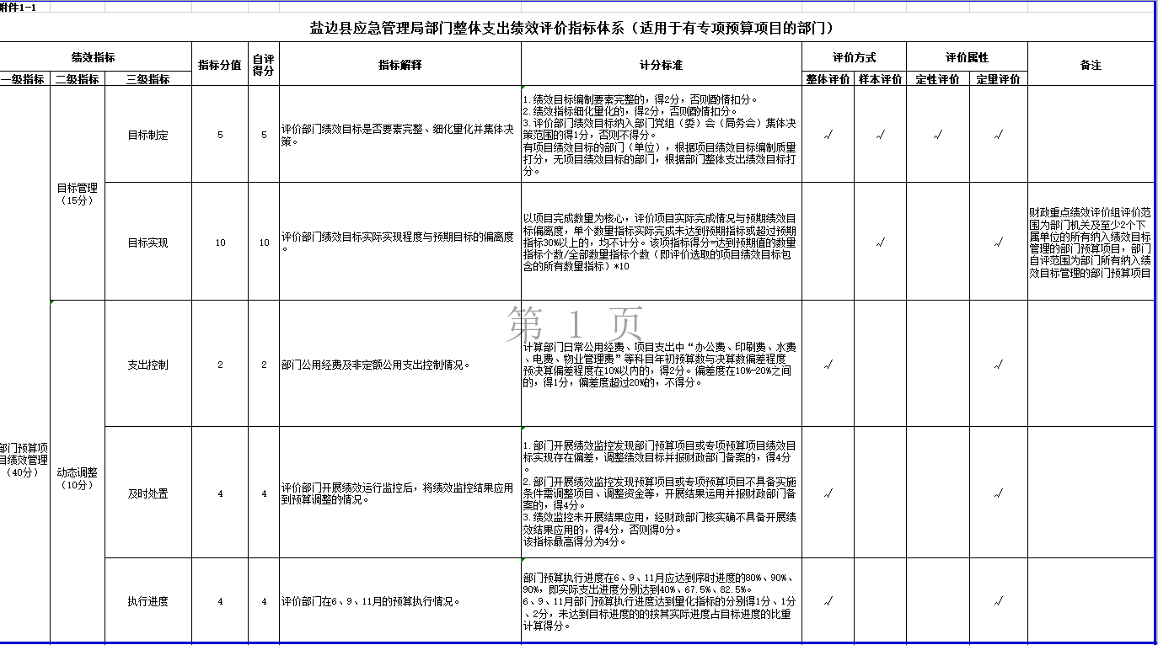
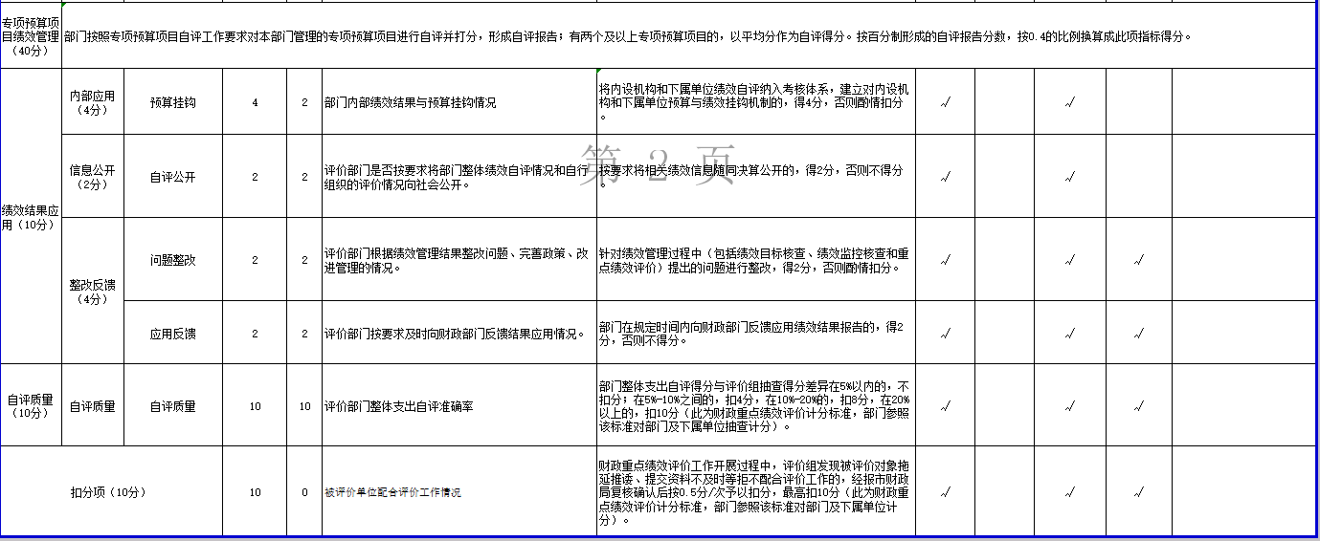

第五部分 附表

一、收入支出决算总表

二、收入决算表

三、支出决算表

四、财政拨款收入支出决算总表

五、财政拨款支出决算明细表

六、一般公共预算财政拨款支出决算表

七、一般公共预算财政拨款支出决算明细表

八、一般公共预算财政拨款基本支出决算表

九、一般公共预算财政拨款项目支出决算表

十、政府性基金预算财政拨款收入支出决算表

十一、国有资本经营预算财政拨款收入支出决算表

十二、国有资本经营预算财政拨款支出决算表

十三、财政拨款“三公”经费支出决算表

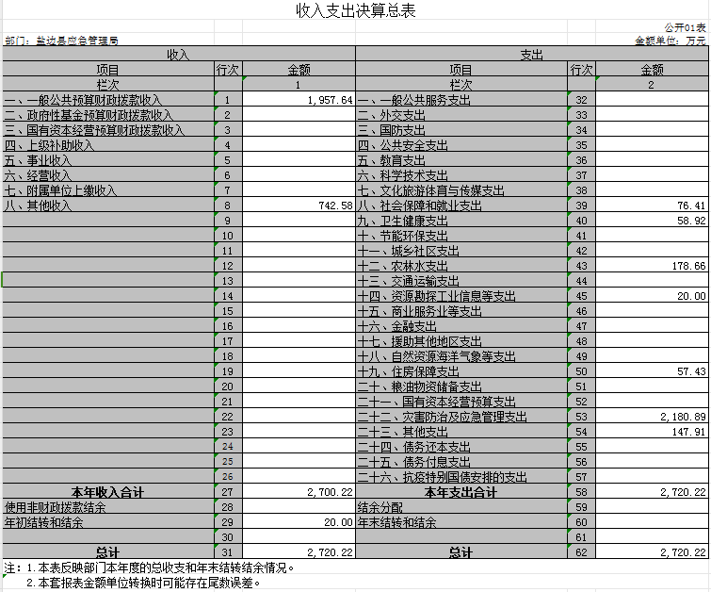
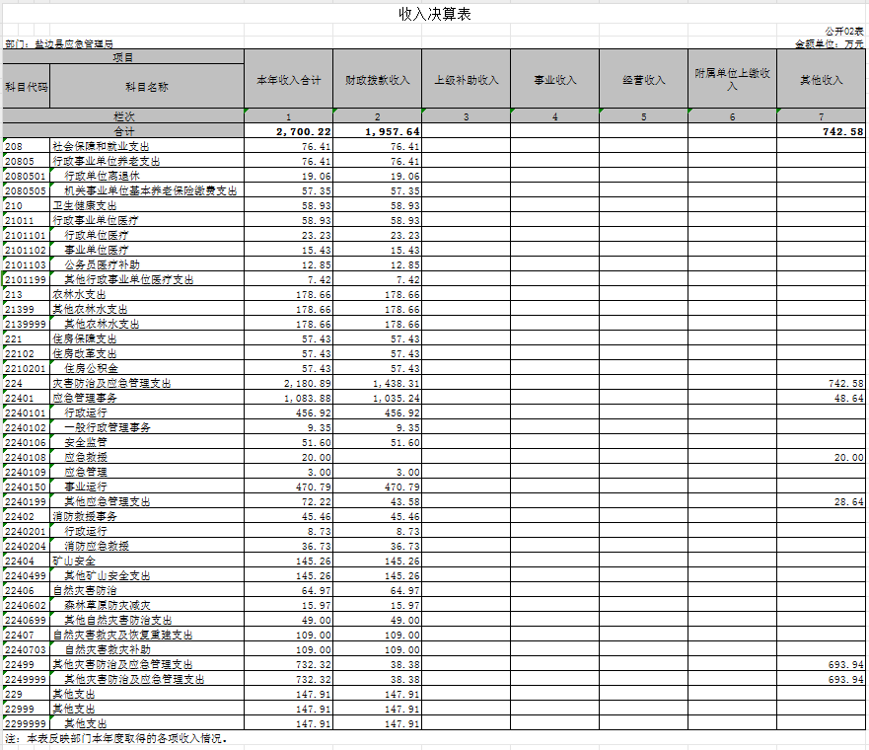
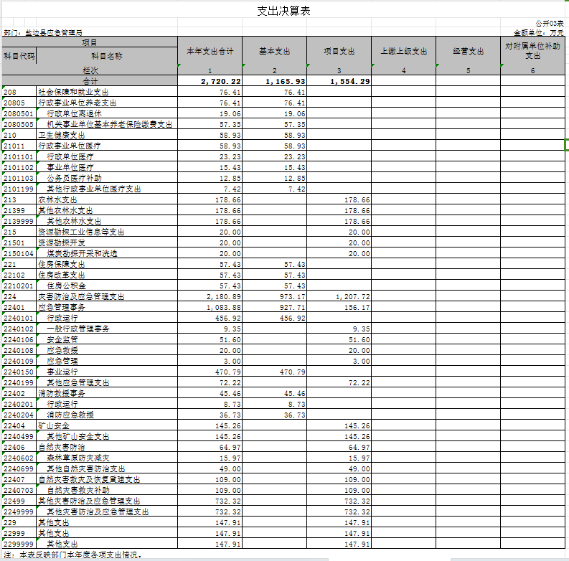
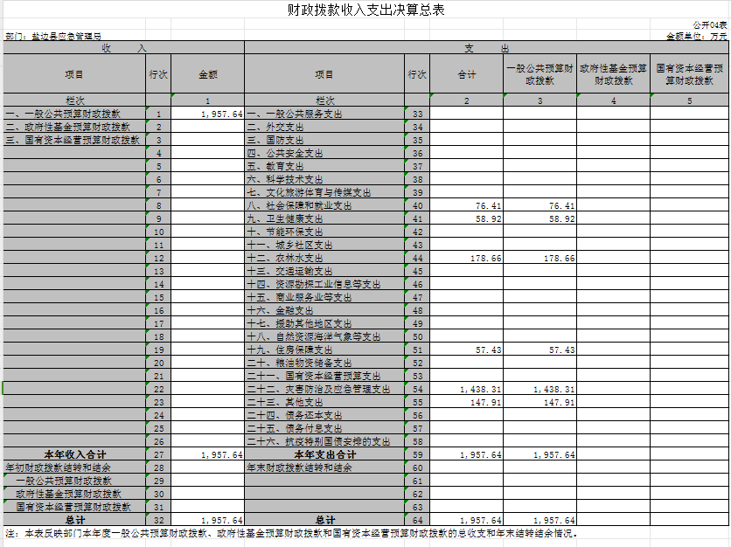
公开05表-1
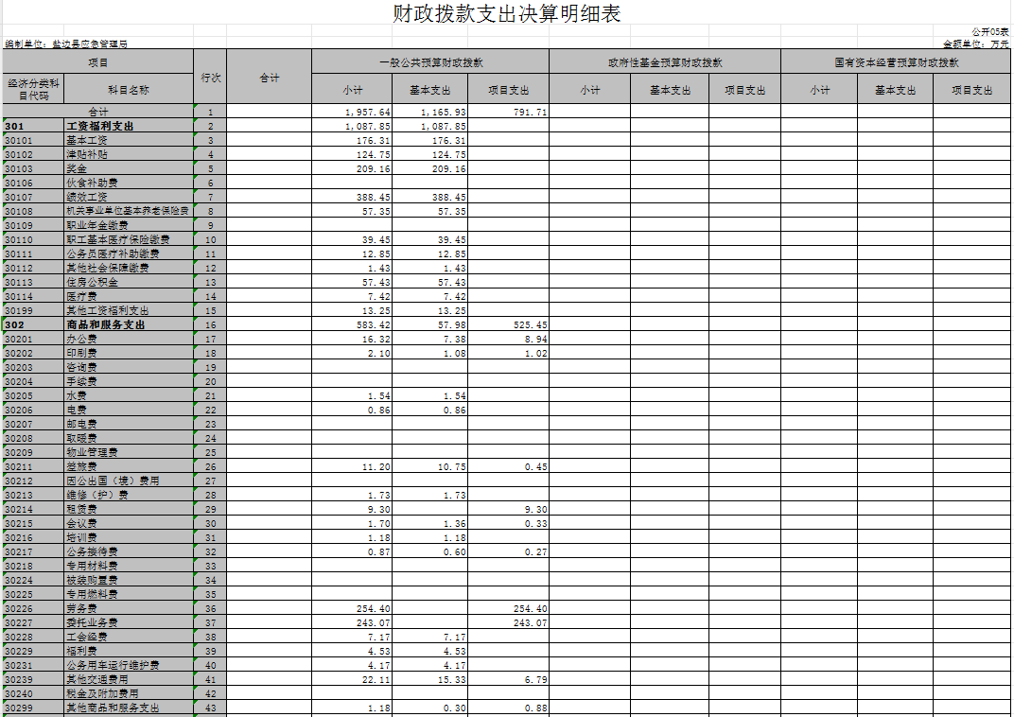
公开05表-2
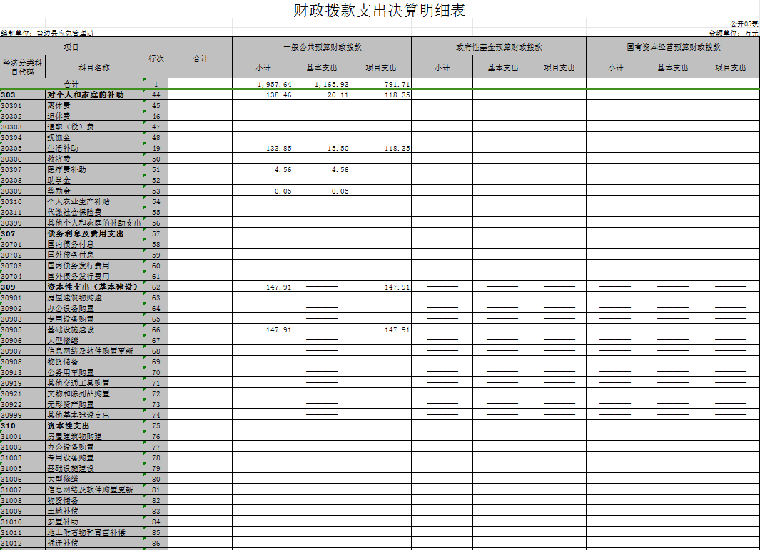
公开05表-3
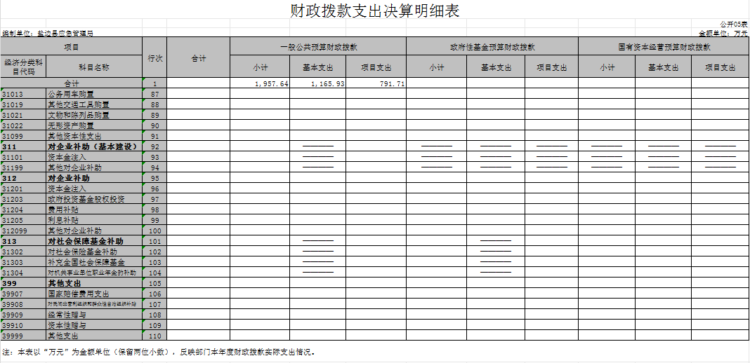

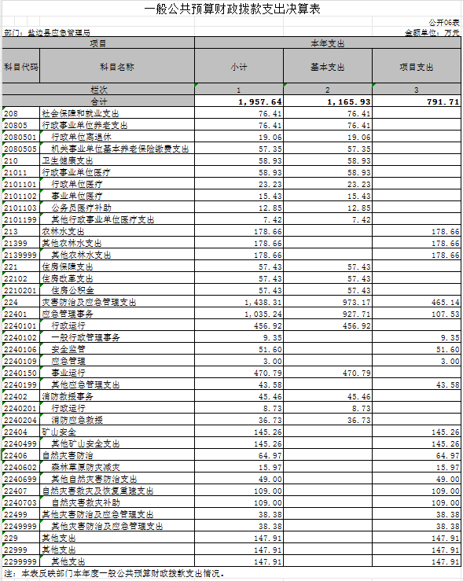
公开07表-1
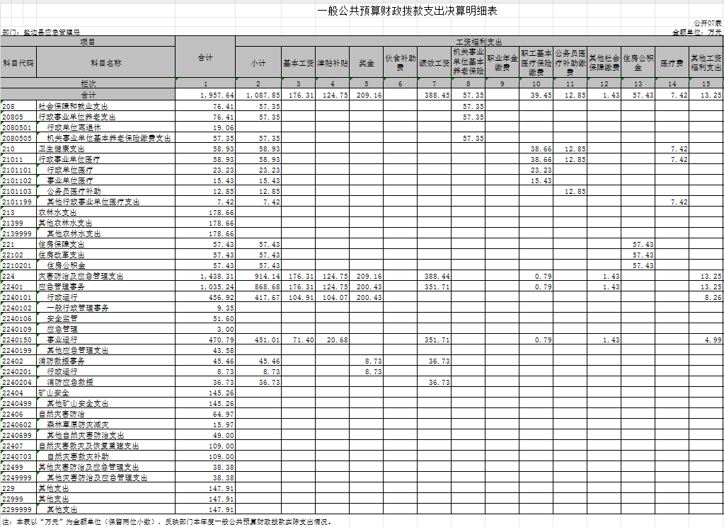
公开07表-2
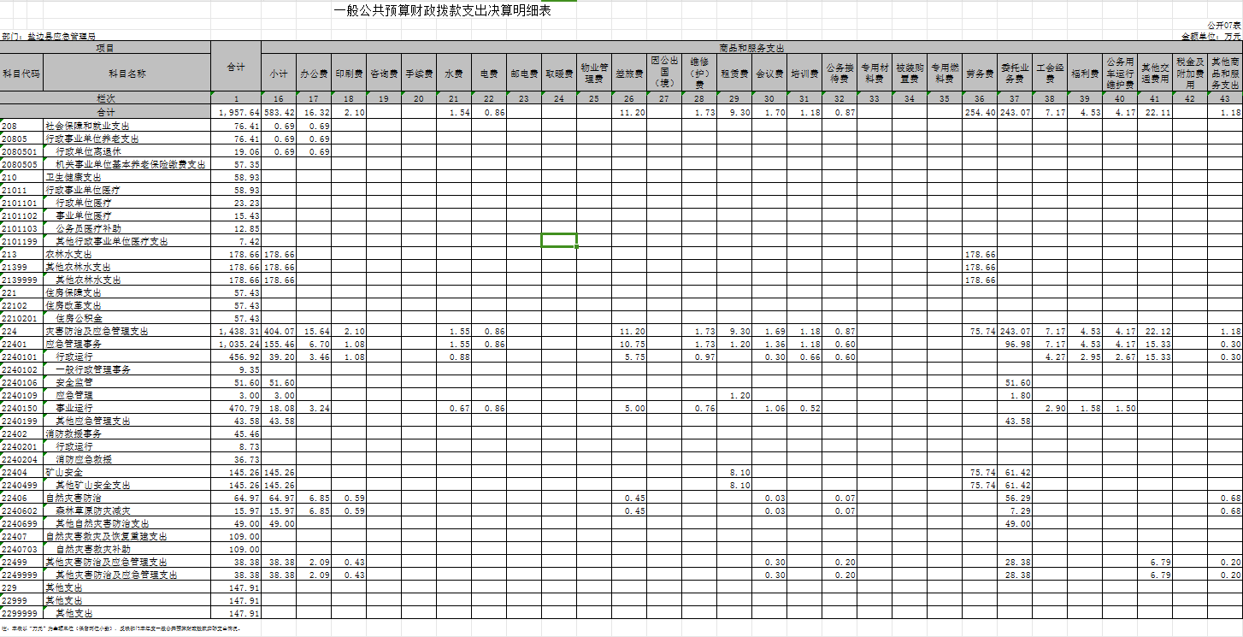

公开07表-3
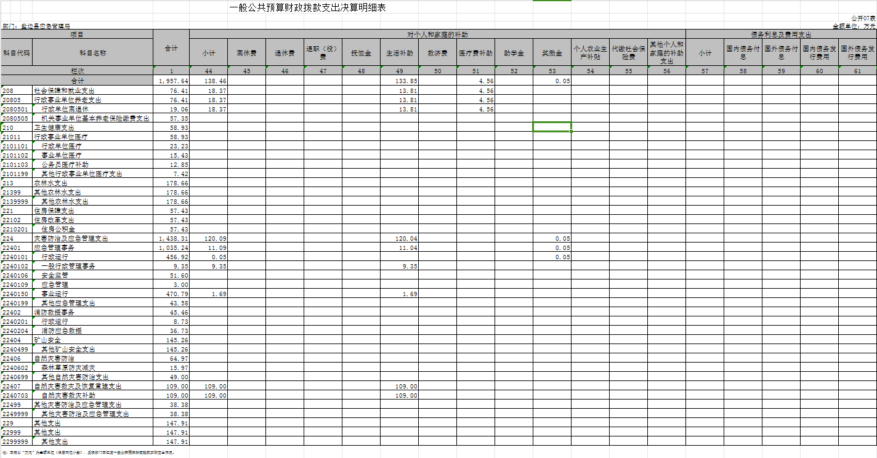
公开07表-4
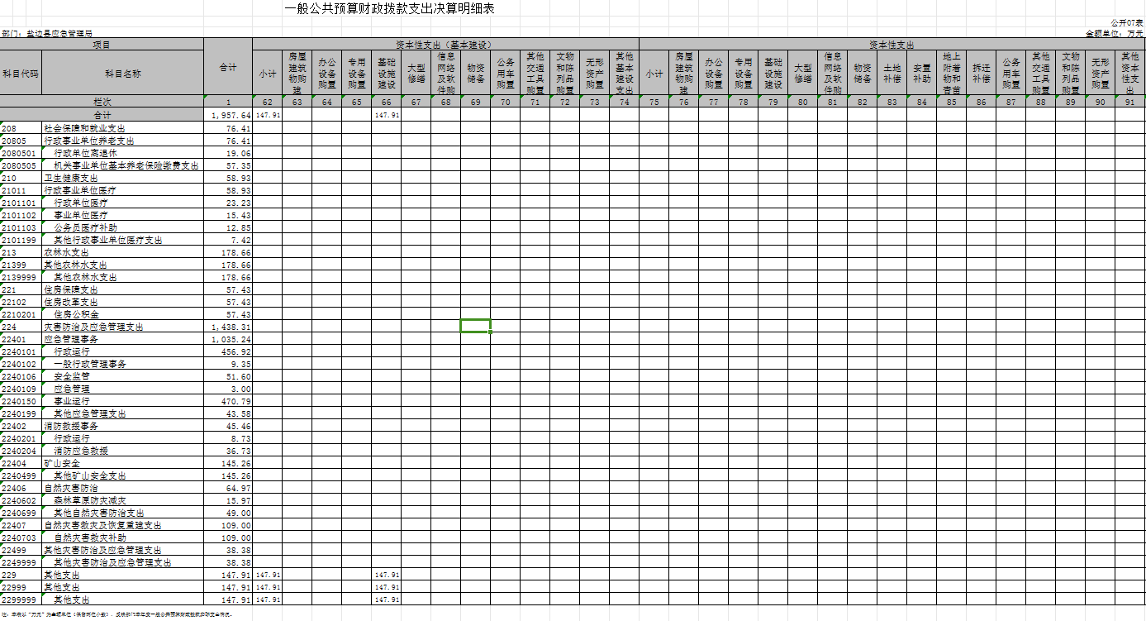
公开07表-5
